Ansøgningsskema

Nyt tilskud til innovation i stor skala skal forbedre livskvaliteten for borgere med inkontinens i plejeboliger

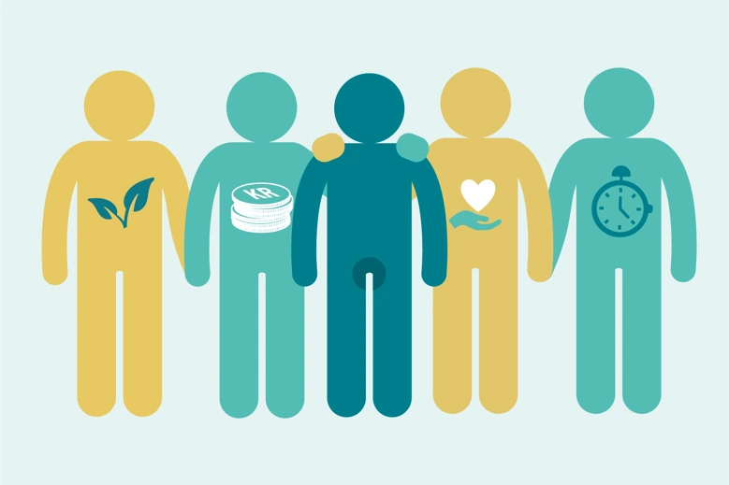

NB. Ansøgningen må ikke indeholde fortrolige eller personfølsomme oplysninger. Ved indsendelse af denne ansøgning er du indforstået med, at alt materiale og al korrespondance i forbindelse med behandlingen af ansøgningen deles med og opbevares af Center for Offentlig-Privat Innovation.

Overblik
Ansøgningsoverblik
Projektets titel
Projektansvarlig organisation
Projektpartnere
Ansøgt beløb og samlet budgetbeløb
Projektperiode (startdato og slutdato)

Løsningsbehov og den forventede værdiskabelse
Beskriv behovet for de nye løsninger og den forventede værdiskabelse
Maks. 2.500 tegn ekskl. blanktegn

Projektets hovedaktiviteter
Beskriv projektets hovedaktiviteter inddelt i faser
Maks. 5.000 tegn ekskl. blanktegn

Projektets forventede resultater
Maks. 1.250 tegn ekskl. blanktegn

Hvilke risici har projektet?
Maks. 1.250 tegn ekskl. blanktegn
Beskrivelse af skala
Beskriv, hvordan der skabes skala i forberedelse af udbuddet, i udviklingen og den efterfølgende implementering
Maks. 1.250 tegn ekskl. blanktegn

Kompetencer og erfaring
Beskriv relevante kompetencer og erfaringer inden for a) innovationspartnersskabsudbud eller andre former for indkøb af innovation, b) offentlig-privat innovationssamarbejde om værdiskabende velfærdsteknologiske løsninger i ældreplejen, c) digitalisering og IT-arkitektur samt d) øvrige områder, som ansøger kan anvise, vil styrke projektets gennemførsel
Maks. 1.250 tegn ekskl. Blanktegn. Der kan evt. vedlægges eller linkes til CV’er. CV’er vil ikke tælle med i opgørelsen af de maksimale 1.250 tegn

Innovationssamarbejde
Beskriv, hvordan innovationssamarbejdet mellem kommuner og private virksomheder forventes at se ud
Maks. 1.250 tegn ekskl. blanktegn

Samarbejde med FUT og CO-PI
Beskriv, hvordan projektet vil arbejde sammen med FUT-systemforvaltningen og CO-PI, der i 2025 gennemfører et forarbejde til en videreudvikling af den fællesoffentlige telemedicinske infrastruktur (FUT), så den vil kunne opsamle sensordata fra tredjepartsleverandører. Beskriv hvordan og hvorfor det kommunale projekt kan drage nytte af integration med en landsdækkende IoT-platform
Maks. 1.250 tegn ekskl. blanktegn
Aktivitets- og tidsplan samt resultater
Aktivitetsplan
Herunder præsenteres en overordnet aktivitets- og tidsplan – udvid gerne ved behov.
Projektstart:
Projektafslutning:

Aktivitet | Milepæl/delmål | Deadline | Ansvarlig
Fase 1:
Fase 2:
Fase 3:

Konsortium og organisering
Beskriv organiseringen i projektet, herunder den ledelsesmæssige forankring i de deltagende kommuner
Maks. 1.250 tegn ekskl. blanktegn
Projektejer:
Projektleder:
Projektgruppe:
Øvrige:

Faktuelle oplysninger om de deltagende parter
Kommune A (tilsagnsmodtager/projektansvarlig)
Navn: | Afdeling og forvaltning:
Adresse: | Telefon:
Postnummer: | E-mail:
By: | Tegningsberettiget (navn og stilling):

Kommune B (kommunal partner i konsortium)
Navn: | Afdeling og forvaltning:
Adresse: | Telefon:
Postnummer: | E-mail:
By: | Tegningsberettiget (navn og stilling):

Kommune C (kommunal partner i konsortium)
Navn: | Afdeling og forvaltning:
Adresse: | Telefon:
Postnummer: | E-mail:
By: | Tegningsberettiget (navn og stilling):

Kommune D (kommunal partner i konsortium)
Navn: | Afdeling og forvaltning:
Adresse: | Telefon:
Postnummer: | E-mail:
By: | Tegningsberettiget (navn og stilling):

Tilføj gerne flere partnerkommuner, hvis der er behov herfor.

Økonomi
Budget for projektet
Her skal budgettet for ansøgningen indsættes.
Partner | Aktivitet og fase | Budget | Egenfinansiering | Refusion/støttebeløb
Total
Bemærk:
- Støtteprocenten udgør maksimalt 67 procent, dvs. at ansøgere tilpligtes at yde minimum 33 procent medfinansiering.
- Minimum 90 procent af det samlede modtagne tilskud skal gå til betaling til private virksomheder.
Forventet budget for den senere anskaffelse af de udviklede løsninger:
Hvem? | Forventet anskaffelsesværdi i kr.

NB: Hvis man ønsker at indsende budget i et andet format, kan det vedlægges som bilag.

Underskrifter
Ansøgningen skal underskrives af ALLE projektparter (de tegningsberettigede) før indsendelse.

Dato:

Kommune:

Dato:

Kommune:

Dato:

Kommune:

Dato:

Kommune:

